vietq.vn

[**KINH DOANH**](http://vietq.vn/kinh-doanh-c4/)

[Doanh nghiệp](http://vietq.vn/doanh-nghiep-sub18/)

**Thương hiệu chiếu sáng Rạng Đông đạt giải thưởng Hiệu suất năng lượng cao nhất năm 2020**

author17:10 22/12/2020

**(VietQ.vn) - Sáng 22/12 tại Hà Nội, Bộ Công Thương phối hợp với Hội Khoa học và Công nghệ sử dụng năng lượng tiết kiệm và hiệu quả Việt Nam tổ chức trao giải thưởng sản phẩm hiệu suất năng lượng cao nhất năm 2020.**

[Rạng Đông bắt tay Đại học Bách khoa thực hiện khát vọng 'Make in Vietnam'](http://vietq.vn/rang-dong-bat-tay-dai-hoc-bach-khoa-thuc-hien-khat-vong-make-in-vietnam-d181541.html" \o "Rạng Đông bắt tay Đại học Bách khoa thực hiện khát vọng 'Make in Vietnam')

[LONGFORM: Khát vọng 'make in VIETNAM' và hệ sinh thái LED 4.0 của Rạng Đông](http://vietq.vn/longform-khat-vong-make-in-vietnam-va-he-sinh-thai-led-40-cua-rang-dong-emagazine181301.html" \o "LONGFORM: Khát vọng 'make in VIETNAM' và hệ sinh thái LED 4.0 của Rạng Đông)

[Dự án cải tiến năng suất của Rạng Đông giành giải Nhất cuộc thi Nhóm cải tiến năng suất chất lượng 2020](http://vietq.vn/du-an-cai-tien-nang-suat-cua-rang-dong-gianh-giai-nhat-cuoc-thi-nhom-cai-tien-nang-suat-chat-luong-2020-d181065.html" \o "Dự án cải tiến năng suất của Rạng Đông giành giải Nhất cuộc thi Nhóm cải tiến năng suất chất lượng 2020)

Theo đó, 28 dòng sản phẩm Led Rạng Đông (thuộc các nhóm Led Bulb, Led Tube, đèn Led M26,đèn Led M36, đèn Led Downlight, đèn Led Highbay, đèn Led chiếu sáng đường) được công nhận hiệu suất năng lượng cao nhất.

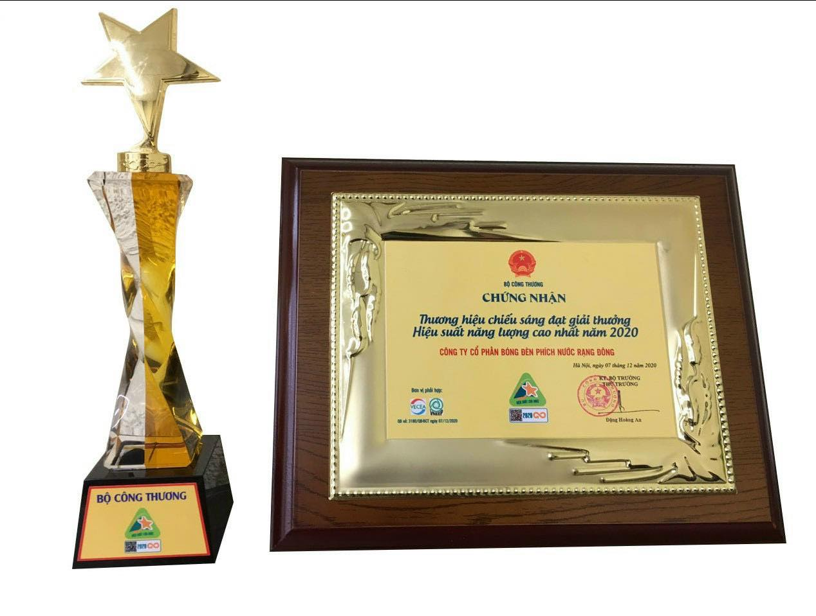

***Rạng Đông là thương hiệu có nhiều sản phẩm được công nhận hiệu suất năng lượng cao nhất.***

Các sản phẩm được công nhận bên cạnh việc đạt tiêu chí về hiệu suất năng lượng cao nhất, còn phải đạt tiêu chí về bảo vệ môi trường, phát triển bền vững, sử dụng các nguyên - nhiên liệu thân thiện môi trường, có khả năng thu hồi, tái sử dụng, giảm thiểu chất thải trong quá trình hủy bỏ khi hết vòng đời sản phẩm.

Cùng với Rạng Đông, Ban tổ chức đã chọn ra 54 sản phẩm của 5 đơn vị để trao giải, bao gồm Công ty TNHH MTV Chiếu sáng và Thiết bị đô thị (4 sản phẩm), Công ty cổ phần Daikin air conditioning Việt Nam (17 sản phẩm), Công ty TNHH ABB power grids Việt Nam (1 sản phẩm), Công ty TNHH Panasonic Appliances Việt Nam (4 sản phẩm).

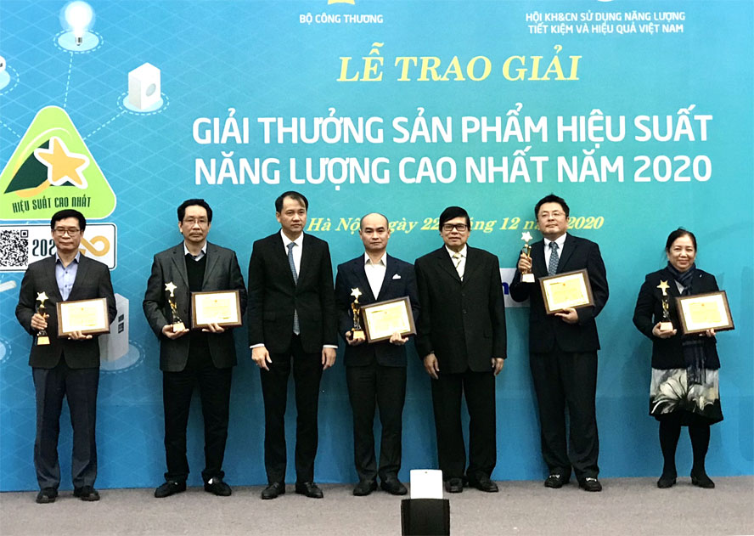

***Giải thưởng sản phẩm hiệu suất năng lượng cao nhất năm 2020 tôn vinh 5 doanh nghiệp.***

Ngày 13/3/2019, Thủ tướng Chính phủ đã ban hành Quyết định số 280/QĐ-TTg phê duyệt Chương trình quốc gia về sử dụng năng lượng tiết kiệm và hiệu quả giai đoạn 2019-2030. Chương trình được Bộ Công Thương triển khai tích cực, với mục tiêu đạt mức tiết kiệm 5-7% tổng tiêu thụ năng lượng toàn quốc trong giai đoạn 2019-2025.  
  
Một trong những nhiệm vụ trọng tâm của chương trình là dán nhãn năng lượng cho các thiết bị. Mục tiêu đến năm 2030, cả nước tiết kiệm tiêu dùng tích lũy khoảng 10 nghìn tỷ đồng, tương đương với việc giảm 34 triệu tấn khí thải carbon. Điều này đồng nghĩa với tiết kiệm khoảng 6.000 GWh/năm, tương đương hai nhà máy điện đốt than 500 MW.  
  
Dù đây là lần đầu tiên tổ chức nhưng cuộc thi đã nhận được sự hưởng ứng của 12 doanh nghiệp với 186 sản phẩm gửi tham dự. Các sản phẩm xét giải được lựa chọn theo tiêu chí là chủng loại sản phẩm đang được sử dụng trên thị trường; tiêu thụ năng lượng lớn trong quá trình sản xuất, kinh doanh; sản phẩm công nghệ mới có tiềm năng cải thiện hiệu suất hoặc giảm tiêu dùng năng lượng.

http://vietq.vn/thuong-hieu-chieu-sang-rang-dong-dat-giai-thuong-hieu-suat-nang-luong-cao-nhat-nam-2020-d182027.html